Ver. 2.04
11 agosto 2005
Appunti di
elaborazione e analisi di dati d’indagine

Indice

Capitolo 1 – Analisi dei dati 1

1.1 – Dall’indagine ai dati 2
1.2 – Questionario a torneo e matrice di dominanze 3
1.3 – Analisi longitudinali 4
1.4 – Analisi del testo 5
1.5 – Batterie di domande: transpose o array? 6

Capitolo 2 – Tecniche Sas 7

  - – Importare ed esportare dati 8
2.2 – Unione e partizionamento di insiemi di dati 9
2.3 – Tecniche per dati longitudinali 10
2.4 – Il campione per l’indagine 11
2.5 – Array multidimensionali 12
2.6 – Operatori condizionali 13
2.7 – Variabili Macro e Funzioni Macro 14
2.8 – Il tempo e le date 15
2.9 – Portabilità del software 18

Capitolo 3 – Approfondimenti Sas 19

3.1 – Utili convenzioni nella programmazione Sas 20
3.2 – Sql e gestione dei dati mancanti 21
3.3 – Operatore IN e operatore (:) 22
3.4 – Operatore RETAIN 23
3.5 – Operatore BY nel Data Step 24
3.6 – Proc Format 25
3.7 – Elimino i dataset inutili 26

Capitolo 4 – Grafica 27

4.1 – Rappresentazione grafica di una variabile 28
4.2 – Grafici a due dimensioni 29
4.3 – Mappe 30

Bibliografia 31

Capitolo 1

Analisi dei dati

Le indagini campionarie svolte con l’ausilio di sistemi informatizzati hanno oramai dimostrato la loro validità rispetto ai metodi tradizionali, per diversi motivi. Certamente uno di questi è la grande semplificazione nella somministrazione di questionari strutturati, come anche la velocità di compilazione nelle domande complesse.
Questo permette ovviamente di raccogliere una mole di dati a parità di risorse disponibili che risulta notevolmente superiore rispetto al passato, ovvero una maggior quantita di informazioni disponibili per delineare con precisione gli obiettivi iniziali dell’indagine.
Con queste premesse le attuali indagini arrivano ad occupare in una base di dati come Access archivi che raggiungono e superano i 100 Mb. Se non prendiamo qualche precauzione iniziale, se non organizziamo con cautela un accesso pianificato a questi enormi archivi, questi tenderanno per forza di cose a divenire ben presto ingovernabili.
La prima cosa da fare quando ci si accosta a questi dati è quindi quella di fare pulizia, trattenendo per le proprie elaborazioni solo le variabili che sono strettamente necessarie, e togliendo successivamente da queste le osservazioni che siano in qualche modo non attinenti, come le osservazioni di prova e le osservazioni mancanti, o missing value, dannose per la accuratezza dei risultati finali. Teniamo presente che è sempre possibile recuperare variabili non incluse inizialmente attraverso una unione di insiemi di dati o datasets merge, e vedremo nel seguito come questo può essere fatto.

1.1 - Dall’indagine ai dati.

Trasferire i dati di una indagine Captor in un dataset SAS
I dati delle indagini vengono raccolti in 3 database Access 2000 che sono:
- QBase.mdb
Contiene il questionario e le regole per i percorsi
- RBase.mdb
Contiene le risposte alle interviste ovvero i dati di interesse
- SBase.mdb
Archivio con le informazioni per la gestione del sistema

Captor editor permette di generare il file di esportazione dati verso SAS
8.2 che viene salvato con il nome import.sas
Dal menu' Captor Editor -> export -> Sas ver 8.2 -> .....

Una annotazione assai importante va' fatta sulle convenzioni per i nomi
delle variabili.
Mentre le ultime versioni di windows permettono l’uso di nomi lunghi e di caratteri speciali, Sas mantiene dei vincoli maggiormente restrittivi:
- I nomi di variabili devono essere lunghi al massimo 32 caratteri.
- Il primo carattere deve essere o una lettera o il carattere ‘_’ undersore.
- I caratteri successivi possono essere lettere, numeri o underscore.
- Il nome di una variabile non deve contenere spazi
- Il nome di una variabile non deve contenere caratteri speciali escluso underscore.
- Maiuscole e minuscole vengono trasformate tutte in maiuscole.
- Non si devono utilizzare i nomi delle variabili interne di Sas
  - _N_
  - _ERROR_
  - _NUMERIC_
  - _CHARACTER_
  - _ALL_
- Versioni precedenti di Sas utilizzano nomi lunghi 8 caratteri.
- I nomi di riferimento per librerie (Librefs) e percorsi di files (Filerefs) possono essere lunghi sino a max 8 caratteri.
- Le etichette usate nel DATA step possono essere lunghe sino ad un massimo di 256 caratteri.

Mentre le ultime versioni di windows permettono l'uso di nomi lunghi e
di caratteri speciali, Sas mantiene dei vincoli assai restrittivi, ovvero:
- I nomi devono essere lunghi al massimo 8 caratteri
- Non vi e' differenza tra maiuscole e minuscole
- I caratteri ammessi sono lettere, numeri ed il carattere '_' underscore
- I nomi non possono iniziare con un numero
- Non e' possibile usare i caratteri speciali / " ' $ & @ # \ - + * | etc.
- Le lettere accentate sono caratteri speciali e non vanno usate
- Un nome valido non deve contenere spazi o tabulazioni

Se si vuole pertanto usufruire del file di esportazione si devono adottare
queste convenzioni a priori, quando si definiscono i nomi delle variabili
e delle liste di risposta del questionario.

Alcuni esempi
- Citta' -> Citta
- Si/No -> SiNo
- Attivita' -> Attivita -
C5 bis -> C5bis

Rimozione di dati non validi dall'archivio

All'interno dell'archivio RBase.mdb possono rimanere degli errori di
rilevazione che vanno rimossi per non invalidare i risultati
dell'indagine.
Alcuni casi sono:
- la voce UID="test" utilizzata inizialmente per verificare la
correttezza dei percorsi del questionario e per le varie prove.
- le interviste non completate, quando la parte mancante possa indurre
incoerenze nelle risposte gia' presenti
- se durante l'intervista ci si addentra in un percorso capita a volte che
per incomprensioni o altro con l'intervistato si deva ritornare su
domande precedenti e attivare altri percorsi; restano in questo caso
memorizzati dati non coerenti che vanno eliminati
- altri casi analoghi, come il rifiuto all'intervista dopo aver risposto
solo alla prima domanda

E' bene precisare che le modifiche sull'archivio RBase.mdb devono venire
effettuate solo su copie dello stesso, e che variazioni sul file originale
sono compito di chi ha responsabilita' ed esperienza adeguate allo scopo.

E' possibile intervenire in diversi modi:
- attraverso la apposita voce di menu di modifica archivi del Captor
Editor
- escludendo con la clausola where nel file Import.sas i record
indesiderati
esempio -> where UID ^= "test";
- attraverso una specifica query SQL sulle tabelle interessate
- attraverso un modulo con Access Visual Basic
- direttamente sulla tabella con Access 2000

Modifica del file Import.sas

Il file Import.sas e' un programma sas indicato anche come job sas che
deve venire integrato con alcune indicazioni quando necessario. Nella
parte iniziale si devono completare i percorsi per la ricerca dei file

LIBNAME LIB '..\Sas';
LIBNAME LIBRARY '..\Sas';
FILENAME QBase '..\Mdb\RBase.mdb';

Ad esempio se operiamo al di fuori dell'ambito TECHNE potremmo indicare:

LIBNAME LIB 'c:\Documenti\dati\indagine\sas';
LIBNAME LIBRARY 'c:\Documenti\dati\indagine\sas';
FILENAME QBase 'c:\Documenti\dati\isp\indagine\mdb\RBase.mdb';

verificando che le directory '..\sas' ed '..\mdb' effetivamente esistano.
La LIBNAME LIB indica il percorso ove vengono salvati i dataset
permanenti, mentre la LIBNAME LIBRARY indica il percorso ove viene salvato
il catalogo dei formati utenti. LIBRARY e' un nome logico riservato di
Sas.

Per salvare in modo permanente il dataset generato dal merge conclusivo
dobbiamo sostituire il nome dello stesso con uno a due livelli
DATA Join; -> sostituire ad esempio con DATA lib.all;

Altre modifiche possono essere quelle precedentemente indicate per
l'esclusione di alcune rilevazioni con la clausola 'WHERE'

E' consigliabile effettuare le ulteriori elaborazioni sul dataset
permanente sin qui ottenuto, in modo da velocizzare notevolmente la
elaborazione.

Il passo successivo potrebbe essere l'eliminazione dei record con tutti
valori nulli. Nelle indagini di tipo CATI o analoghe, fissato un dato
campione, e' del tutto normale che una certa percentuale di questo non
venga raggiunto per motivi diversi, come rifiuti, indirizzi e numeri di
telefono errati, persone non piu' raggiungibili ed altro ancora. Per
escludere questi valori mancanti ci si sofferma su una domanda a cui hanno
dato una qualche risposta tutti coloro che hanno aderito all'indagine.
Sembra del tutto naturale che questa domanda sia la prima del
questionario, e se questa e' la domanda B01, un modo di procedere e'
attraverso il seguente programma sas:

/* rimozione dei record con tutti valori nulli */
LIBNAME LIB 'c:\Documenti\dati\indagine\sas'; /* directory di lavoro */
DATA LIB.ALL1; /* il nuovo dataset risultante */
set LIB.ALL; /* carica il dataset precedente */
if B01=. then delete; /* il punto indica in sas il valore mancante */
/* il comando delete salta successive elaborazioni, per cui si deve */
/* procedere con un nuovo data step */
run;

Una problematica che si presenta di frequente e' la trasformazione delle
variabili originali in altre piu' adeguate al tipo di analisi che ci si
propone.

Esempio 1
La domanda F10 sulla soddisfazione di un intervistato verso un
qualche aspetto o attivita' ammette le seguenti risposte:
1 molto soddisfatto
2 abbastanza soddisfatto
3 poco soddisfatto
4 per niente soddisfatto
Volendo identificare coloro che hanno un certo entusiasmo verso l'aspetto
considerato dagli altri, potremmo ricodificare la variabile soddisfazione
trasformandola in dicotomica:

/* trasformazione di una variabile */
data lib.all1; /* nuovo dataset risultante */
set lib.all1; /* carica i dati precedenti */
F10sodd = 0; /* crea e pone a 0 una nuova variabile */
if F10=1 then F10sodd=1; /*nel caso di interesse la variabile vale 1 */
run;

Creare una nuova variabile e inizializzarla al valore di default e' una
regola non indispensabile, ma da seguire sempre, onde evitare di
dimenticare nella trasformazione di una variabile i casi che non vengono
specificatamente indicati, come la voce 'altro' che compare come scelta
residuale in molte domande.

Esempio 2
Simile al precedente e' il caso in cui si voglia semplicemente
dicotomizzare una variabile, sia questa nominale, ordinale o quantitativa,
ovviamente definendo in accordo con il tipo di variabile in esame il punto
esatto di dicotomizzazione. Vediamo il caso della domanda F10.

/* dicotomizzazione di una variabile */
data lib.all1; /* nuovo dataset risultante */
set lib.all1; /* carica i dati precedenti */
F10d = 0; /* crea e pone a 0 la variabile dicotomica */
if F10<3 then F10d=1; /*nel caso di interesse la variabiloe vale 1 */
/* F10d=0 -> insoddisfazione */
/* F10d=1 -> soddisfazione */
run;

Esempio 3
Se le voci dell'esempio precedente fossero su scala nominale e
volessimo farle entrare tutte nel modello, dovremmo trasformare la singola
variabile in n-1 variabili dicotomiche, evitando di inserire la variabile
ennesima per non creare un modello in cui una variabile e' combinazione
lineare delle altre. Quest'ultima variabile diventa di riferimento per le
altre n-1.

/* trasformazione di una var. nominale in n-1 variabili dummy */
data lib.all1; /* nuovo dataset risultante */
set lib.all1; /* carica i dati precedenti */
F10d1=0; /* crea e inizializza le variabili dummy */
F10d2=0;
F10d3=0;
if F10=1 then F10d1=1; /* modifica le var. dummy interessate */
if F10=2 then F10d2=1;
if F10=3 then F10d3=1;
run;

1.2 – Customer satisfaction e questionario a torneo.

Il questionario a torneo è uno strumento che permette di costruire una graduatoria per il sistema di valori con cui una determinata categoria di persone oggetto di indagine esprime il proprio pensiero su un determinato argomento.
La presente nota intende approfondire un metodo adeguato ad affrontare il problema dal punto di vista della elaborazione dei dati già raccolti, della costruzione della graduatoria e della relativa matrice di dominanze, rinviando l’approfondimento dell’argomento alla bibliografia (Fabbris 2003).
L’interesse per l’argomento nasce dai recenti sviluppi del metodo CATI di indagine telefonica assistita da computer. Solo con i recenti sviluppi informatici si è resa praticamente attuabile una tecnica già nota, ma praticamente di difficoltosa attuazione. Il metodo del torneo si esprime infatti con una serie di confronti di quesiti a due a due, ed il rispondente viene sollecitato a fornire la propria preferenza tra coppie di aspetti attinenti il tema sondato.
La difficoltà insita nella procedura si incontra quando, completata la prima serie di confronti a coppie, la seconda serie prosegue confrontando tra loro gli aspetti che sono risultati scelti nel tempo precedente; si ha quindi una costruzione dinamica del questionario che si attualizza mano a mano che vengono raccolte le risposte.
La procedura ha termine quando la scelta sull’ultima coppia completa la graduatoria di sistema di valori espresso dal rispondente indagato.
Nel sistema di indagine CATI utilizzato, la serie di confronti successiva alla prima viene costruita attraverso delle query sul database delle risposte precedenti, e così via sino al completamento del quesito.
La realizzazione della graduatoria finale è assai intuitiva, e si riesce a ricostruire una scala di valori globale semplicemente valutando le distribuzioni di frequenza delle risposte rilevate.
I dati utilizzati per mostrare il pratico utilizzo del metodo indicato provengono dalla indagine ‘Occupazione femminile e settore sociale nel Veneto’ condotta nel periodo settembre – novembre del 2003 su un campione di 240 donne. Il campione è stato raccolto tra i nominativi di chi ha frequentato corsi professionali rivolti al sociale per i casi e analoghi corsi professionali di diversa tipologia per i controlli. (Bonamin 2004), Fabbris(2004).
Le valutazioni che vengono considerate sono riferite al metodo del torneo applicato alle motivazioni per il lavoro svolto proposte tra le seguenti 8:

- Desiderio di indipendenza economica
- Desiderio di vita di relazione al di fuori della famiglia
- Desiderio di essere utili agli altri
- Desiderio di realizzarsi mettendo a frutto le proprie capacità
- Desiderio di avere un ruolo sociale
- Paura della routine domestica
- Desiderio di fare qualcosa per cui si sente istintivamente portata
- Desiderio di stare al passo o di superare le altre donne

Sui dati raccolti si possono effetuuare le seguenti analisi:

- Ordinamento su una scala di valori per l’insieme di aspetti considerati, permettendo la trasposizione su scala ordinale delle variabili nominali utilizzate.
- Distribuzione delle preferenze indicando per ogni singola motivazione verso il lavoro la frequenza rilevata da nessuna ad un massimo che in questo caso vale 3.
- Indicatore di preferenze, indice sintetico che associa in una forma standardizzata il numero complessivo di preferenze che una data motivazione ha ottenuto al valore massimo ottenibile che in questo caso è 3.
- Matrice di dominanze, o di preferenze (Fabbris 1997 p. 59-61), matrice quadrata il cui elemento generico a_{ij} indica la frequenza con cui la motivazione i prevale sulla motivazione j per il campione considerato.

L’aspetto qui considerato si puntualizza sulla elaborazione dei risultati ottenuti dall’indagine, sia cercando di fornire un metodo per l’analisi, sia valutando tra più metodi possibili quello maggiormente efficiente.

1.2.1 Ordinamento su una scala di valori

Sia per come viene costruito il metodo del torneo, sia per l’utilizzo degli automatismi permessi dall’ambiente di indagine CATI, l’ordinamento su una scala di valori per la motivazione verso il lavoro si ottiene in modo del tutto immediato attraverso la distribuzione delle scelte che le rispondenti effettuano sull’ultima domanda del torneo. Vediamo di seguito i comandi Sas:

proc freq; /* risultati del torneo */
tables f12b * c01bisrl /nopercent norow nocol nocum ;
run;

La variabile f12b indica il risultato dell’ultima scelta effettuata, mentre c01bisrl è una variabile dicotomica che indica l’appartenenza ai casi (c01bisrl=1) o ai controlli (c01bisrl=0). Nella tabella 1.2.1 vengono indicate le numerosità delle persone contattate che hanno fornito alla motivazione relativa la massima preferenza. Trasformando i risultati ottenuti in percentuali relativamente alla categoria data, permettono di effettuare confronti diretti sui singoli aspetti e sulle due diverse scale di valori ottenute.

Tabella 1.2.1. Frequenza delle preferenze finali manifestate dalle donne che operano nel sociale e in altri settori in relazione alla motivazione al lavoro.

In lei è più forte |  | Tipo di corso
 |  | Terzo settore | Altro settore
1 | Il desiderio di indipendenza  economica | 14 | 17
2 | Il desiderio di avere una vita di relazione  al di fuori della famiglia, di conoscere gente | 5 | 1
3 | Il desiderio di essere utile  agli altri | 47 | 10
4 | Il desiderio di realizzare sé stessa  mettendo a frutto le proprie capacità | 17 | 19
5 | Il desiderio di avere un ruolo  sociale | 2 | 1
6 | La paura della routine  domestica | 5 | 3
7 | Il desiderio di fare qualcosa per cui si  sente istintivamente portata | 45 | 20
8 | Il desiderio di stare al passo con le altre donne, o meglio ancora di superarle. | 2 | 1
 | Totale | 137 | 72

1.2.2 Distribuzione delle preferenze

Oltre alla semplice valutazione di una graduatoria finale, è possibile indagare anche cosa succede nel corso dello svolgimento del torneo, cercando quante volte ogni singolo aspetto o motivazione è stato scelto. I valori possibili per un confronto a 8 vanno da un minimo di nessuna preferenza ad un massimo di 3 preferenze.

Grafico 1.2.2. Rappresentazione grafica del quesito a torneo sulla motivazione al lavoro delle donne intervistate. Dalle 8 motivazioni iniziali proposte si giunge attraverso 3 serie di confronti ad una unica scelta finale.
1
2
4
3
12 F12ab
34 F12cd
1234 F12Aij
12345678 F12B
5
6
8
7
56 F12ef
78 F12gh
5678 F12Akl

Per determinare la numerosità delle singole scelte è possibile procedere sia utilizzando la proc freq vista precedentemente, sia costruendo delle variabili apposite che tengano conto di quante volte una singola motivazione è stata scelta. E’ opportuno a questo punto fare alcune valutazioni sull’ordinamento con cui vengono scelte le varie motivazioni.
Una singola scelta può avvenire solo durante il primo ‘girone’ del torneo, dato che se una voce non supera la prima serie di confronti viene automaticamente esclusa anche da quelli successivi.
Due scelte si possono avere solo rispettando la sequenza di scelta al primo confronto e scelta al secondo confronto, non vi sono altre possibilità; non possono infatti esistere le alternative presente al primo e al terzo o al secondo e al terzo in quanto un anello mancante nella sequenza pregiudica la successiva presenza della motivazione nella scelta che segue.
Tre scelte sono in questo caso possibili solo quando una voce supera tutte e tre i confronti, ma nel contesto generale di schemi più complessi si effettuano le medesime considerazioni del punto precedente.
Dalle considerazioni viste si giunge direttamente alle istruzioni Sas:

data lib.torneo; /* ricodifica delle variabili */
set lib.torneo;
c01bisrl=1; if C01bis=1 then c01bisrl=0; /* corsosociale si=1 no=0 */
/* torneo */
torneo1=0; /* indipendenza economica */
if F12ab=1 then do; torneo1=1;
if F12Aij=1 then do; torneo1=2;
if F12B=1 then torneo1=3; end; end;
torneo2=0; /* vita di relazione */
if F12ab=2 then do; torneo2=1;
if F12Aij=2 then do; torneo2=2;
if F12B=2 then torneo2=3; end; end;
torneo3=0; /* essere utile agli altri */
if F12cd=3 then do; torneo3=1;
if F12Aij=3 then do; torneo3=2;
if F12B=3 then torneo3=3; end; end;
torneo4=0; /* realizzare se stessa */
if F12cd=4 then do; torneo4=1;
if F12Aij=4 then do; torneo4=2;
if F12B=4 then torneo4=3; end; end;
torneo5=0; /* avere un ruolo sociale */
if F12ef=5 then do; torneo5=1;
if F12Akl=5 then do; torneo5=2;
if F12B=5 then torneo5=3; end; end;
torneo6=0; /* paura routine domestica */
if F12ef=6 then do; torneo6=1;
if F12Akl=6 then do; torneo6=2;
if F12B=6 then torneo6=3; end; end;
torneo7=0; /* istintivamente portata */
if F12gh=7 then do; torneo7=1;
if F12Akl=7 then do; torneo7=2;
if F12B=7 then torneo7=3; end; end;
torneo8=0; /* superare le altre donne */
if F12gh=8 then do; torneo8=1;
if F12Akl=8 then do; torneo8=2;
if F12B=8 then torneo8=3; end; end;
run;
proc freq; /* risultati del torneo */
tables torneo1 * c01bisrl /nopercent norow nocum ;
tables torneo2 * c01bisrl /nopercent norow nocum ;
tables torneo3 * c01bisrl /nopercent norow nocum ;
tables torneo4 * c01bisrl /nopercent norow nocum ;
tables torneo5 * c01bisrl /nopercent norow nocum ;
tables torneo6 * c01bisrl /nopercent norow nocum ;
tables torneo7 * c01bisrl /nopercent norow nocum ;
tables torneo8 * c01bisrl /nopercent norow nocum ;
run;
Per ognuno degli aspetti oggetto di confronto si costruisce una variabile da torneo1 a torneo 8. Partendo da un valore iniziale uguale a 0, mano a mano che vengono raccolte delle preferenze, il valore cresce sino al massimo di 3 preferenze.
Se si vuole rilevare la frequenza dei casi che vincono 1, 2 o 3 confronti, si possono utilizzare direttamente la proc freq sulle variabili risposta intermedie, ma per avere la distribuzione percentuale del numero di scelte per ogni singolo aspetto sulla numerosità totale per cui tale motivazione è stata scelta questa è la via più breve; l’alternativa prevede infatti un ulteriore passo per determinare detta numerosità totale su cui infine determinare i valori percentuali.
La tabella 1.2.2.1 riporta i risultati ottenuti per la sola componente di donne che hanno seguito corsi nel sociale in forma percentuale per singola motivazione, con annesse le relative frequenze.

Tabella 1.2.2.1. Percentuale e frequenza del diverso numero di preferenze manifestate dalle donne che operano nel sociale in relazione alla motivazione al lavoro.
Scelta | Numero di preferenze (n=137)
Scelta | 0 | 1 | 2 | 3
1 | 63,5 (87) | 21,9 (30) | 4,4 (6) | 10,2 (14)
2 | 36,5 (50) | 55,5 (76) | 4,4 (6) | 3,6 (5)
3 | 28,5 (39) | 15,3 (21) | 21,9 (30) | 34,3 (47)
4 | 71,5 (98) | 7,3 (10) | 8,8 (12) | 12,4 (17)
5 | 24,8 (34) | 62,8 (86) | 10,9 (15) | 1,5 (2)
6 | 75,2 (103) | 16,8 (23) | 4,4 (6) | 3,6 (5)
7 | 5,8 (8) | 16,8 (23) | 44,5 (61) | 32,8 (45)
8 | 94,2 (129) | 3,6 (5) | 0,7 (1) | 1,5 (2)

Come caso particolare della distribuzione del numero di preferenze si ottiene l’ordinamento su una scala di valori visto al punto 1.2.1 e che appare nell’ultima colonna della tabella 1.2.2.
In questo caso si deve però aggiornare la distribuzione percentuale utilizzando quanto già visto al paragrafo precedente, oppure rapportando le frequenze rilevate al totale dei casi (n=137).
Un modo alternativo di procedere è il seguente:

/* determina quante volte vince la variabile v(i) */
DATA LIB.ALL;
set LIB.ALL;
v1=0; v2=0; v3=0; v4=0; v5=0; v6=0; v7=0; v8=0;
/*la variabile v(i) puo' assumere i valori 0,1,2,3 a seconda di quanti */
/* confronti vince */
/* se v(i) vince un confronto, deve necessariamente aver vinto il precedente */
select(f12ab);
when(1) v1=1;
when(2) v2=1;
otherwise;
end;
select(f12cd);
when(3) v3=1;
when(4) v4=1;
otherwise;
end;
select(f12ef);
when(5) v5=1;
when(6) v6=1;
otherwise;
end;
select(f12gh);
when(7) v7=1;
when(8) v8=1;
otherwise;
end;
run;
DATA LIB.ALL;
set LIB.ALL;
select(f12aij);
when(1) v1=2;
when(2) v2=2;
when(3) v3=2;
when(4) v4=2;
otherwise;
end;
select(f12akl);
when(5) v5=2;
when(6) v6=2;
when(7) v7=2;
when(8) v8=2;
otherwise;
end;
run;

In questo modo, partendo dai 4 confronti iniziali, si procede con i due confronti al secondo livello, e con il confronto finale al terzo livello. Si sfrutta qui la proprietà del metodo del torneo tale per cui un aspetto valoriale supera un confronto successivo al primo se e solo se ha superato anche tutti i confronti precedenti. In questo contesto dire che un aspetto ha superato il secondo livello è condizione necessaria e sufficiente per dire che detto aspetto ha vinto almeno 2 confronti.
Applicando questa proprietà si determiano pertanto in successione i quesiti che non hanno superato il primo livello, e che per questo non potranno superare nessuno dei successivi, quelli che superato il primo livello si candidano per il secondo, e così via sino al completamento del torneo.
I risultati si potranno ricavare con una semplice proc freq:

proc freq;
tables v1;
tables v2;
tables v3;
tables v4;
tables v5;
tables v6;
tables v7;
tables v8;
run;

1.2.3 Indicatore di preferenze.

L’ordinamento su una scala di valori visto al punto 1.2.1 è un indicatore eccessivamente stringato, molto sintetico; questo tiene infatti conto solamente dei valori ottenuti nell’ultima fase del processo, valuta solo i risultati dell’ultima scelta.
I risultati ottenuti nei confronti precedenti rientrano solo indirettamente, per il citato principio che una motivazione che giunge al confronto finale deve avere necessariamente superato tutti i confronti precedenti.
Si ha la possibilità di tenere in diretta considerazione i risultati precedenti utilizzando un ‘Indicatore di preferenze’ che includa i tutti i confronti vinti, pesati con valori via via decrescenti mano a mano che ci si allontana dal confronto finale. La standardizzazione si effettua confrontando il valore ottenuto con il valore massimo di volte in cui avrebbe potutto essere ottenuto, ovvero 3 per il caso in esame.
I dati possono essere ricavati dalla tabella 1.2.2.1 Ad esempio per la scelta 1 si ha:

87*0 + 30*1 + 6*2 + 14*3 = 84
84 / 3 = 28
28 / 137 = 0,2043 = 20,4 %

Per determinare il valore percentuale, si pone al denominatore 137, che è la numerosità complessiva del campione rispondente.

Tabella 1.2.2.2. Indicatore di preferenze manifestate dalle donne che hanno frequentato corsi professionali rivolti al sociale in relazione alla motivazione per il lavoro.

Scelta | Indicatore di preferenza (n=137)
Scelta | Frequenza st. | Percentuale
1 | 28,0 | 20,4
2 | 34,3 | 25,0
3 | 74,0 | 54,0
4 | 28,3 | 20,7
5 | 40,7 | 29,7
6 | 16,7 | 12,2
7 | 93,3 | 68,1
8 | 4,3 | 3,1

1.2.4 Matrice di dominanze

Questionario a torneo e matrice di dominanze.

Tabella 3.2. Frequenza percentuale di preferenze manifestate dalle donne che operano nel sociale in relazione alla motivazione al lavoro (modalità nel senso delle colonne dominanti su quelle delle righe n=137).
Logistica030404bis.sas da modificare
 | 1 | 2 | 3 | 4 | 5 | 6 | 7 | 8
1 | = | 87 | 22 | 8 | 0 | 0 | 6 | 0
2 | 50 | = | 55 | 21 | 0 | 1 | 4 | 1
3 | 12 | 9 | = | 39 | 2 | 4 | 24 | 0
4 | 8 | 2 | 98 | = | 0 | 0 | 11 | 1
5 | 3 | 1 | 9 | 2 | = | 34 | 85 | 1
6 | 3 | 2 | 1 | 0 | 103 | = | 21 | 2
7 | 8 | 2 | 36 | 15 | 12 | 11 | = | 8
8 | 0 | 0 | 1 | 0 | 5 | 0 | 129 | =

Ricostruire la matrice di dominanze

 | 1 | 2 | 3 | 4 | 5 | 6 | 7 | 8
1 | = | 1>2 | 1>3 | 1>4 | 1>5 | 1>6 | 1>7 | 1>8
2 | 2>1 | = | 2>3 | 2>4 | 2>5 | 2>6 | 2>7 | 2>8
3 | 3>1 |  | = | 3>4 | 3>5 | 3>6 | 3>7 | 3>8
4 | 4>1 |  |  | = | 4>5 | 4>6 | 4>7 | 4>8
5 | 5>1 |  |  |  | = | 5>6 | 5>7 | 5>8
6 | 6>1 |  |  |  |  | = | 6>7 | 6>8
7 | 7>1 |  |  |  |  |  | = | 7>8
8 | 8>1 | 8>2 | 8>3 | 8>4 | 8>5 | 8>6 | 8>7 | =

Non è possibile la risposta neutra, ragion per cui deve valere l’identità a(ij) + a(ji) = 137, a meno di risposte mancanti da verificare. In questo senso si può definire, per similitudine, la matrice di dominanze una matrice emisimmetrica o antisimmetrica.
La proprietà vale però solo per il primo livello di selezione, mentre al secondo ed ai successivi livelli le cose si complicano leggermente, dovendo ad ogni livello tener conto dei risultati di tutti i livelli precedenti. Si avrebbe indipendenza solo nel caso, assai improbabile, di perfetta parità tra le possibilità di risposta di tutti i risultati precedenti.
Condizionando i risultati con tutte le scelte possibili a priori e con l’ordinamento proposto nel grafico 1.2.2 si verificano le seguenti identità:

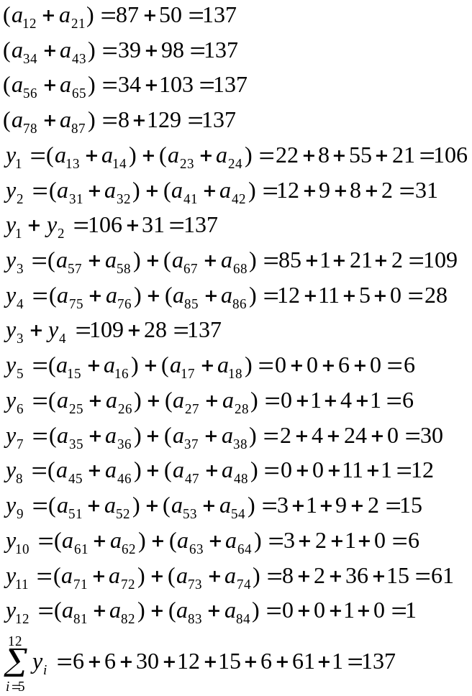

La dominanza delle righe sulle colonne ha il suo valore ai fini interpretativi, ma in questo contesto è del tutto ininfluente, in quanto dominanze per righe o per colonne portano ad avere risultati del tutto analoghi.
La proprietà è utile nel controllo sui risultati ottenuti, permettendo di individuare rapidamente le discrepanze, ovvero le differenze rispetto al totale delle frequenze rilevate. In questo caso abbiamo che in un confronto al secondo livello il totale valeva 135, contro il 137 atteso, e questo era dovuto ad una errata trascrizione del termine a₈₅ che era stato inizialmente trascritto come 3 al posto dell’effettivo 5.
Il risultato erroneo ottenuto può essere dovuto a mancate risposte o ad errori di computazione. Nella presente situazione si è portati a optare per la seconda, poiché una mancata risposta si propaga anche nel seguito, mentre qui si nota come al successivo passo si ritorni ad avere il corretto numero di risposte, ed è noto che mancate risposte a livelli intermedi non permettono di costruire il questionario ai livelli successivi.

Definizione di matrice antisimmetrica
In matematica una matrice antisimmetrica (o emisimmetrica) è una matrice quadrata la cui trasposta è anche la sua opposta. Una tale matrice A soddista dunque l'equazione:
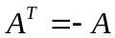
o, in termini di componenti, se A = (a_{i,j}):
a_{i,j} = − a_{j,i} per ogni i e j .
Per esempio, è antisimmetrica la seguente matrice:
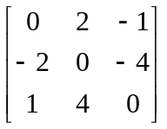
Le istruzioni per ricavare la matrice di dominanze sono le seguenti:

/* ricavo la matrice di dominanze = #(i>j) vs #(j>i) */
/* si ottengono le matrici di dominanza suddivise per sociale o altro */
proc freq data=lib.all ; /*al primo livello bastano le frequenze semplici */
tables f12ab * c01bis / nocol norow nopercent ;
tables f12cd * c01bis / nocol norow nopercent ;
tables f12ef * c01bis / nocol norow nopercent ;
tables f12gh * c01bis / nocol norow nopercent ;
run;
proc freq; /* al 2° liv. ho le frequenze condizionate al livello precedente*/
tables c01bis * f12aij * f12ab / nocol norow nopercent ;
tables c01bis * f12aij * f12cd / nocol norow nopercent ;
tables c01bis * f12akl * f12ef / nocol norow nopercent ;
tables c01bis * f12akl * f12gh / nocol norow nopercent ;
run;
proc freq; /*al 3° livello ho le frequenze condizionate ai liv. precedenti */
tables c01bis * f12b * f12aij * f12ab / nocol norow nopercent ;
tables c01bis * f12b * f12aij * f12cd / nocol norow nopercent ;
tables c01bis * f12b * f12akl * f12ef / nocol norow nopercent ;
tables c01bis * f12b * f12akl * f12gh / nocol norow nopercent ;
run;
/* controllo matrice dominanze totale */
/* i confronti al 1° livello sono i totali delle prime 4 tabelle */
proc freq;
tables f12aij * f12ab / nocol norow nopercent ;
tables f12aij * f12cd / nocol norow nopercent ;
tables f12akl * f12ef / nocol norow nopercent ;
tables f12akl * f12gh / nocol norow nopercent ;
run;
proc freq;
tables f12b * f12aij * f12ab / nocol norow nopercent ;
tables f12b * f12aij * f12cd / nocol norow nopercent ;
tables f12b * f12akl * f12ef / nocol norow nopercent ;
tables f12b * f12akl * f12gh / nocol norow nopercent ;
run;

Dal grafico 1.2.2 si possono rilevare come i risultati del 3° livello debbano essere interpretati condizionatamente ai valori risultanti nei precedenti livelli 1 e 2. In questa ottica una delle tabelle generata dall’ultima riga del codice è la seguente:

Tabella F12akl x F12gh con F12B=1
 | F12gh |  | Totale
F12akl | 7 | 8
5 | 5 | 1 | 6
6 | 6 | 0 | 6
7 | 18 | 0 | 18
8 | 0 | 1 | 1
Totale | 29 | 2 | 31

Non tutti i valori ottenuti sono di utilità. Il confronto finale F12B indica la risposta 1, ovvero il termine 1 ha avuto successo confrontandosi con i termini che hanno necessariamente superato entrambi i due precedenti livelli, in questo caso i valori 7 ed 8.
Utilizzando la convenzione che la dominanza ij rappresenta quante volte il termine alla riga i ha prevalso nel confronto con il termine alla colonna j, nella matrice di dominanze indicheremo alla riga 1 e colonna 7 il valore 18 (F12akl=7, F12gh=7) e alla riga 1 colonna 8 il valore 1 (F12akl=8, F12gh=8). Tutti gli altri termini della tabella sono varie combinazioni di risultati che non hanno alcun interesse pratico.

1.3 – Analisi longitudinali.

1.4 – Analisi del testo.

Le risposte che si devono elaborare nelle indagini sono solitamente di tipo chiuso, ben definito, con modalità che rientrano in un numero finito di casi, al minimo due ed al massimo qualche decina.
Un caso molto diverso è rappresentato dalle risposte di tipo aperto, in cui si chiede al rispondente, di esprimere con parole proprie ciò che pensa in merito ad un determinato argomento. Le motivazioni che portano ad inserire queste domande sorgono da valutazioni diverse, ovvero
- In una sequenza di risposte, la voce ‘altro’ diventa la scelta scappatoia. Si tenta di limitare il danno chiedendo di specificare in una successiva risposta aperta.
- Se la risposta può spaziare su un numero molto ampio di casi, si mettono nella lista solo le voci più attinenti, o interessanti, e si dà opportunità di indicare liberamente la definizione mancante in una risposta aperta.
- A volte si chiede esplicitamente un giudizio articolato, o un suggerimento, o una alternativa attraverso una risposta di tipo aperto.
- Le domande del questionario non sono sempre in grado di accogliere tutte le implicazioni motivazionali, le scelte, lo stato emotivo delle persone intervistate e tutti gli aspetti in qualche modo connessi con il fenomeno indagato, anzi possiamo esser certi che qualche dettaglio ne resterà sicuramente fuori. Dare all’intervistato la possibilità di esprimersi in libertà porta sempre con sé conoscenze su aspetti inizialmente non contemplati.
- Altri casi, infine, valutati utili caso per caso.

Nella analisi di risposte testuali si sono consolidate nel tempo delle tecniche di text mining molto sofisticate, con obiettivi e risultati eterogenei.
Sovente interessa però porre in un elenco la preponderanza di un aspetto, un concetto, un interesse che appare in una risposta aperta contando il numero di volte che quell’aspetto compare e costruendo una distribuzione, iniziando dai casi che compaiono più di frequente. Nello studio del fenomeno ci si fermerà allora alle voci più importanti, e non si discuteranno i casi sporadici, eccezzionali o addirittura singoli.
In questo scenario risulterà utile effettuare una ricerca di tipo ‘pattern matching’ utilizzando le espressioni regolari o ’regular expression’, una tecnica assai diffusa nel mondo Unix, in cui compare in diversi contesti.
In SAS esistono due metodi, assai simili per implementare questa ricerca, le ‘Regular Expression RX’ e le ‘PERL Regular Expression PRX’, con quest’ultima che compare dalla versione 9 di Sas e che accoglie l’esperienza Unix.
Vediamo un caso assai semplice del metodo tradizionale, in cui si deve costruire una variabile ‘codfac’ che, a partire da un insieme non omogeneo di voci, suddivida gli immatricolati dell’Università di Padova secondo la Facoltà a cui sono iscritti.

%macro facolta;
/* serve una sola volta per trovare codfac - time consumnig */
/* analisi per singola facolta riduce tempi elaborazioni */
data lib.all; set lib.all;
codfac=0;
rx=rxparse("'agraria'");
match = rxmatch(rx,lowcase(fac));
if match > 0 then codfac=1;
run;
data lib.all; set lib.all;
rx=rxparse("'economia'");
match = rxmatch(rx,lowcase(fac));
if match > 0 then codfac=2;
run;

. . . . . . . . . . . . . .

data lib.all; set lib.all;
rx=rxparse("'statistiche'");
match = rxmatch(rx,lowcase(fac));
if match > 0 then codfac=13;
run;
%mend facolta;

In questo caso si utilizza una ricerca per espressioni regolari al posto di una ricerca sfruttando una elaborazione su stringhe con la funzione SUBSTR() in quando le risposte non sono codificate in modo omogeneo.
La ricerca per espressioni regolari richiede notevoli risorse sia di tempo che di memoria, e si rivela quindi utile suddividere la ricerca in una successione di casi più semplici attraverso più data step, rendendo cosi più veloce l’elaborazione.
La riga iniziale %macro facolta; e finale %mend facolta; si utilizzano per escludere il blocco di codice quando non serve più, e vanno commenate nella prima elaborazione.

Integrazioni
- definizione delle funzioni utilizzate
- elaborazioni piu’ complesse con and e or
- tabella dei casi di rxparse
- cenni su prx

1.5 – Batterie di domande: transpose o array?
Capitolo 2

Tecniche Sas

Vi sono delle tecniche, delle metodologie nell’affrontare i vari aspetti elaborativi, che si sono affinate nel tempo e che vengono qui proposte. Non esiste una sola strada per svolgere un determinato compito, ma nella maggior parte dei casi la grande mole di opzioni e di varianti può ingenerare confusione e disorientamento, ed avere una guida per i casi più ricorrenti può essere di grande aiuto.

2.1 – Importare ed esportare dati.

2.2 – Unione e partizionamento di insiemi di dati.

2.3 – Tecniche per dati longitudinali.

2.4 – Il campione per l’indagine.

2.5 – Array multidimensionali.

2.6 – Operatori condizionali.

Vediamo brevemente i numerosi operatori condizionali il cui uso è spesso legato alla propria esperienza personale essendo che, nella maggior parte dei casi, sono tra loro intercambiabili, con alcune differenziazioni che ne consigliano l’uso ora di uno ora dell’altro.

IF

/* toglie il campione non intervistato e le mancate risposte */
DATA LIB.ALL;
set LIB.ALL;
if B01=. then delete;
run;
/* alternativamente il seguente codice trattiene nel dataset lib.all */
/* tutti i record in cui la variabile B01 e’ diversa da 0 o da missing */
DATA LIB.ALL;
set LIB.ALL;
if B01;
run;

IF THEN ELSE

/* un esempio piu’ complicato creato da FG per la correzione di alcuni */
/* errori rilevati a posteriori nell’indagine sui laureati */
/* notare nell’es. il corretto uso degli operatori IN, RETAIN, AND e ^= */
data dati_facolta;
set dati_facolta;
if (uid in('394784', . . . ,'375414'))
then do;
retain i1bx;
if (tid='T2' and i1b_alt3_t2^=.) then i1bx=i1b_alt3_t2;
if (tid='T3' and i1b=^.) then i1bx=i1b;
end;
else do;
retain i1bx ;
if (i1b^=.) then i1bx=i1b;
if (tid='T1' and i1b=.) then i1bx=.;
end;
run;

DO

/* esegue il codice sas 90 volte poi termina il ciclo per la */
/* presenza della parola chiave LEAVE */
do i=0 to 10 by 0.1;
. . . codice sas . . .
if i=9 then leave;
end;

DO UNTIL

/* esegue il ciclo e stampa in output 5 volte, con n=0,1,2,3,4 */
n=0;
do until(n>=5);
put n=;
n+1;
end;

DO WHILE

/* analogo al caso precedente */
n=0;
do while(n<5);
put n=;
n+1;
end;

SELECT

DATA LIB.ALL;
set LIB.ALL;
/* uso dell’operatore condizionale SELECT */
/* se la variabile f12b e’ alfanumerica bisogna porre i valori tra */
/* tra doppi apici; la clausola OTHERWISE e’ indispensabile per evitare */
/* che dati fuori range o missing blocchino l’elaborazione */
select(f12b);
when(1) v1=3;
when(2) v2=3;
when(3) v3=3;
when(4) v4=3;
when(5) v5=3;
when(6) v6=3;
when(7) v7=3;
when(8) v8=3;
otherwise;
end;
run;
/* metodo alternativo per condizioni complesse */
DATA LIB.ALL;
set LIB.ALL;
select;
when(f12b=1) v1=3;
. . .
when(f12b=8) v8=3;
otherwise;
end;
run;

GOTO

/* esegue la somma solo quando 1<=x<=5 */
/* e’ necessario che ci sia la label ADD: */
/* l’uso di GOTO e’ una tecnica di elaborazione obsoleta, da evitare */
data info;
input x;
if 1<=x<=5 then go to add;
put x=;
return;
add: sumx+x;
datalines;
7
6
323
;

2.7 – Variabili Macro e Funzioni Macro.

2.8 – Il tempo e le date.

Anche le misure del tempo e le elaborazioni con le date hanno in Sas una ampia e diversificata possibilità di scelta che può essere approfondita solo nel corposo manuale di riferimento [12]. Nel seguito si affrontano le conoscenze di base per i seguenti casi:
- leggere le date in input
- gli anni a 2 cifre e l’anno 2000
- calcoli con le date
- alcune semplici funzioni

2.8.1 – I formati ed i calcoli con le date in Sas fanno tutti riferimento al numero di giorni trascorsi da 1° gennaio 1960, e vengono elaborati e salvati nei dataset come numeri interi, negativi nel caso di date anteriori al 1.1.1960.

data provadate;
input nome $ 1-4 @8 datan date11.; /*legge la data con il formato date11. */
cards;
Betty 1 Jan 1960
Enrico 11 Jul 1955
Gianni 12 Nov 1962
Franca 8 Jun 1959
;
run;
proc print data=provadate; run;

OBS NOME DATAN
1 Betty 0
2 Enrico -1635
3 Gianni 1046
4 Franca -207

L’output del programma mostra come la data 1.1.1960 viene registrata con il valore 0, le date antecedenti con valori negativi e le date successive con valori positivi. Il formato di lettura in input (DATE11.) è una rappresentazione standard in Sas, con il giorno a 2 cifre, uno spazio separatore, il mese in 3 caratteri alfabetici con l’abbreviazione in inglese, un ulteriore separatore e infine l’anno con 4 cifre, ovvero 2+1+3+1+4=11. Lo spazio separatore è uno spazio, ma può essere anche diverso, come punto, barra, trattino, ecc. Il formato DATE9. è simile, con l’esclusione dei due caratteri o spazi separatori. Notare come le definizioni di formato termino sempre con il punto. Se vogliamo una rappresentazione in output più comprensibile dobbiamo usare una definizione FORMAT:

proc print data=provadate;
format datan date9.;
run;

OBS NOME DATAN
1 Betty 01JAN1960
2 Enrico 11JUL1955
3 Gianni 12NOV1962
4 Franca 08JUN1959

Se i dati in input sono in formato solo numerico, con i mesi indicati con un numero da 1 a 12, si utilizza il formato MMDDYY11., anche in questo caso con i separatori che possono essere i più diversi.

2.8.2 – Le date in Sas e l’anno 2000. Nel caso in cui l’anno venga indicato con solo due cifre, ad esempio 18, può sorgere ambiguità tra il riferirsi al 1918 oppure al 2018.

data provadate;
input mese giorno anno;
annon=mdy(nese, giorno, anno);
cards;
7 11 18
7 11 48
1 1 60
10 15 70
12 10 71
;
run;
proc print data=provadate;
format datan date9. ;
run ;

OBS MESE GIORNO ANNO DATAN
1 7 11 18 11JUL1918
2 7 11 48 11JUL1948
3 1 1 60 01JAN1960
4 10 15 70 15OCT1970
5 12 10 71 10DEC1971

Notare la funzione MDY( , , ) per costruire una data a partire dalle sue componenti. La prima rilevazione indica l’anno 1918, ma in questo caso avrebbe potuto essere anche 2018. La corretta interpretazione si effettua utilizzando la variabile predefinita YEARCUTOFF che vale di default 1920. Per i valori minori di 20 si pone una data successiva al 2000, mentre per i valori superiori al 20 si pone la data inferiore al 1999. La variabile YEARCUTOFF può essere modificata con l’opzione

options yearcutoff=1930;

/*per visualizzare il valore corrente di yearcutoff si usa proc options */
proc options option=yearcutoff;
run;

Questo metodo consente di affrontare il problema, ma la soluzione definitiva è l’uso della data con anni a 4 cifre.

2.8.3 – Calcoli con le date. I calcoli più frequenti che si verificano con le date sono le differenze, come ad esempio il calcolo dell’età di una persona a partire dalla data di nascita e dalla data corrente. Torna assai conveniente in questo caso la rapppresentazione interna di Sas in numero di giorni interi trascorsi dal 01.01.1960. La differenza tra due date sarà quindi la differenza tra due interi trasformata in anni e frazione di anno.

data provadate;
input nome $ 1-4 @8 datan date11.; /*legge la data con il formato date11. */
eta2000=(=mdy(1,1,2000)- datan)/365.25;
cards;
Betty 1 1 1960 /*notazione anglosassone mmggaaaa */
Enrico 07/11/1955
Gianni 07-11-1955
Franca 11.12.1962
Alice 06081959
;
run;
proc print data=provadate;
format datan date9. ;
run ;

OBS NOME DATAN ETA2000
1 Betty 01JAN1960 40.0000
2 Enrico 11JUL1955 44.4764
3 Gianni 11JUL1955 44.4764
4 Franca 12NOV1962 37.1362
5 Alice 08JUN1959 40.5667

Un metodo alternativo è il seguente:

data lib.imm; set lib.imm; /* eta’ degli immatricolati al 1.1.2003 */
dataimm='01jan2003'd;
eta=int(yrdif(datan, dataimm, 'ACT/365')); /* calcolo dell’eta’ */
/* la funzione yrdif richiede il parametro ‘ACT/365’ per differenziare */
/* anno solare da anno contabile o da altri predefiniti */

2.8.4 – Alcune semplici funzioni. Vi sono molte altre funzioni per elaborare le date, per estrarre le componenti da una data, o per aggregare singoli giorni, mesi ed anni in un formato data, o trasformare un mese contabile di 30 giorni in un mese di calendario.

Funzioni per le date
Funzione | Descrizione | Esempio
month() | Estrae il mese | m=month(datan);
day() | Estrae il giorno | d=day(datan);
year() | Estrae l’anno | y=year(datan);
weekday() | Estrae il giorno della settimana | gsett=weekday(datan)
qtr() | Estrae il quadrimestre | q=qtr(datan);

data provadate;
input nome $ 1-4 @8 datan date11.; /*legge la data con il formato date11. */
m=month(datan);
d=day(datan);
y=year(datan);
gsett=weekday(datan);
q=qtr(datan);
cards;
Betty 1 1 1960 /*notazione anglosassone mmggaaaa */
Enrico 07/11/1955
Gianni 07-11-1955
Franca 11.12.1962
Alice 06081959
;
run;
proc print data=provadate;
format datan date9. ;
run ;

OBS NOME m d y gsett q
1 Betty 1 1 1960 6 1
2 Enrico 7 11 1955 2 3
3 Gianni 7 11 1955 2 3
4 Franca 11 12 1962 2 4
5 Alice 6 8 1959 2 2

2.9 – Portabilità del software

Si verifica sovente il caso di elaborazioni su dati effettuate in più riprese, su computer ed in tempi diversi. L’inconveniente che si riscontra in questo caso è la diversa struttura di directory del filesystem passando da un utente all’altro, o da un computer all’altro, o ancora modifiche intervenute in tempi successivi.
Una alternativa alle modifiche del codice si può ottenere sfruttando le caratteristiche delle variabili macro.
L’idea è nata osservando un lavoro analogo che cercava di risolvere la portabilità tra sistemi operativi diversi, Windows e Unix nel caso esaminato.

/* Portabilita' del software - Si definiscono LIBNAME e FILENAME a seconda */
/* dell'ambiente in cui si esegue il programma - mab 13-12-04 */
/* options symbolgen; */
/* definisce nel log i valori assunti dalle variabili macro */
data _null_ ; /* non vi sono dataset in uscita */
site = 0 ; /* controlla se esiste il file per decidere quale sito si usa */
if (fileexist('c:\kaos\lan\users\mario\Mdb\RBase.mdb'))
then site = 1 ; /* sito 1 */
if (fileexist('c:\Documents and Settings\barney\Documenti\inprogres\isp40612\source\RBase.mdb'))
then site = 2 ; /* sito 2 */
if (fileexist('c:\Documents and Settings\monty\dati\isp40612\source\RBase.mdb'))
then site = 3 ; /* sito 3 */
put 'site place chosen = ' site ; /* scrive in output la scelta fatta */
select (site); /* per ogni sito scelto definisce le var. macro perc e file */
when (1) do ;
call symput ('perc', 'c:\kaos\lan\users\mario\Sas');
call symput ('file', 'c:\kaos\lan\users\mario\Mdb\RBase.mdb');
put "scelto il percorso = &perc " ;
put "ed il file = &file ";
put 'sito 1' ;
end;
when (2) do ;
call symput('perc',
'c:\Documents and Settings\barney\Documenti\inprogres\isp40612\work\sas');
call symput('file',
'c:\Documents and Settings\barney\Documenti\inprogres\isp40612\source\RBase.mdb');
put "scelto il percorso = &perc " ;
put "ed il file = &file ";
put 'sito 2' ;
end;
when (3) do ;
call symput('perc',
'c:\Documents and Settings\monty\dati\isp40612\work\sas');
call symput('file',
'c:\Documents and Settings\monty\dati\isp40612\source\RBase.mdb');
put "scelto il percorso = &perc " ;
put "ed il file = &file ";
put 'sito 3' ;
end;
otherwise do ;
end;
end;
put 'site definito = ' site ;
run;
/*Per l'assegn. delle var. si usa call symput dato che %let viene eseguita */
/*indip. dal ciclo in cui e' inserita. Serve un successivo data step per */
/*evitare di utilizzare variabili macro non ancora valutate */
data _null_;
put "percorso finale = &perc" ;
put "file finale = &file" ;
LIBNAME LIB "&perc" ; /*non serve inserire l'apice per la stringa */
LIBNAME LIBRARY "&perc" ;
FILENAME QBase "&file" ;
run;

Capitolo 3

Approfondimenti Sas

Le indagini campionarie

3.1 – Utili convenzioni nella programmazione Sas.
3.2 – Sql e gestione dei dati mancanti.
3.3 – Operatore IN e operatore (:).
3.4 – Operatore RETAIN.

3.5 – Operatore BY nel Data Step.

Nei casi in cui si devono effettuare calcoli su gruppi omogenei interni al dataset, come contarli per singola caratteristica di appartenenza, si utilizza l’operatore BY, il quale semplicemente genera alcune variabili dicotomiche che possiamo utilizzare per le nostre elaborazioni. Due importanti variabili temporanee create sono FIRST.var e LAST.var che identificano l’inizio e la fine di ogni gruppo, con var che rappresenta una qualsiasi delle variabili del dataset.
L’operatore BY accetta una o più variabili, separate da spazio, come variabili di gruppo, ed è possibile anteporre la parola chiave DESCENDING alla variabile da considerare con ordinamento inverso. Per ognuna delle voci indicate si genera la coppia di variabile FIRST.var e LAST.var.
E’ indispensabile, infine, ordinare il dataset per le voci di interesse prima di elaborare i dati attraverso l’operatore BY.
Nell’esempio che segue si ha a disposizione il dataset degli immatricolati per la prima volta all’ateneo patavino per l’anno accademico2002/03.Si devono determinare, tra questi, quanti sono i residenti del singolo Sistema Locale del Lavoro, noto che sia il comune di provenienza.

proc sort data=lib.all out=lib.all;
by ambito codcom; run;
/* calcolo i totali imm suddivisi per fac e resid per ambito */
data lib.all; set lib.all;
by ambito codcom;
/* genera first.var e last.var se ho ordinato var */
retain resamb 0;
ultimoamb=0;
ultimocodcom=0;
if first.codcom then resamb=resamb + residenti;
if last.codcom then ultimocodcom=1;
if last.ambito then ultimoamb=1;
if (first.ambito and first.codcom) then resamb=residenti;
run;

3.6 – Proc Format

Definizione di Formati [13] p. 71 – Un formato è una istruzione che SAS usa per scrivere i valori dei dati, ovvero la forma scritta con cui vengono rappresentati. Le definizioni Informat permettono di associare un formato alle variabili in input, mentre le Format si applicano ai dati in output.
Il sistema Sas possiede una grande quantità di formati predefiniti, che risolvono la maggior parte dei casi per la rappresentazione di valori numerici e alfanumerici. E’ inoltre possibile costruire dei formati personalizzati con la procedura Proc Format.
Queste rappresentazioni, predefinite o create dall’utente, vengono poi associate alle variabili da rappresentare attraverso l’istruzione FORMAT, con la seguente sintassi:
<$>format<w>.<d>
- $ indica un formato stringa, se manca si ha una variabile numerica.
- format è il nome del formato, predefinito in Sas o definito nella Proc Format con la definizione VALUE.
- w indica l’ampiezza in caratteri della rappresentazione, inclusi punto, virgola, segno meno, decimali, ed altre rappresentazioni come ad esempio quelle per i valori monetari.
- d indica il numero di decimali.
- se si omettono w e/o d si deve in ogni caso far seguire al nome del formato il punto (.).
- la rappresentazione attraverso i Format non altera o tronca la rappresentazione interna delle variabili; in questo modo si può, ad esempio, rappresentare un valore numerico con una sola cifra decimale, mentre i calcoli saranno sempre ottenuti utilizzando tutta la precisione disponibile.

I formati creati autonomamente possono essere salvati in modo permanente in un CATALOG in una directory predefinita con l’istruzione iniziale:

LIBNAME formati '\\kaos\lan\users\katy\Sas';

in maniera del tutto analogo a come si salvano permanentemente i dataset Sas. Il termine LIBRARY è un termine riservato e non è utilizzabile in altri contesti. Può inoltre fare riferimento alla stessa directory utilizzata per il salvataggio dei dati senza creare problema alcuno. In questo caso ci verrà semplicemente segnalato nel log di sistema l’uso promiscuo della directory.
Una volta creato uno o più formati personalizzati, quando questi vengono associati ai dati attraverso l’istruzione FORMAT, l’associazione viene automaticamente inclusa nel dataset dei dati, e se questo è di tipo permanente, anche l’associazione diviene permanente.
Il seguente esempio mostra un caso concreto di utilizzo dei formati:

libname lib 'c:\Documents and Settings\barney\dati\lav\geo2\sas' ;
/* directory dove vengono salvati i formati definiti dall’utente */
libname formati 'c:\Documents and Settings\barney\dati\lav\geo2\sas' ;
data lib.imm; set lib.imm;
dataimm='01jan2003'd; /* calcolo eta’ immatricolati al 01-01-2003 */
eta=int(yrdif(datan, dataimm, 'ACT/365'));
etac=0; /* suddivisione della eta’ in classi */
if(eta<19) then etac=18;
if(eta=19) then etac=19;
if(eta=20) then etac=20;
if(eta>20) then etac=21;
run;
proc format library=formati ;
value deseta /* descrizione delle classi di eta’ */
18='17-18 anni'
19='19 anni'
20='20 anni'
21='21 anni e più';
run;
proc freq;
title1;
title2;
title3 'Immatricolati Università di Padova aa 2002-03';
title4 'Età in anni compiuti al 01-01-2003';
tables eta;
tables etac;
format etac deseta.; /* alla variabile etac si applica il formato deseta. */
run;

La suddivisione delle età in classi ha creato una nuova variabile, ed il formato associato rende comprensibile i dati della tabella appena creata. Allo stesso modo si possono rendere comprensibili tabelle, elenchi e report quando le variabili coinvolte hanno nomi brevi, o sigle, o etichette numeriche difficilmente riconducibili al vero significato assunto dalla variabile.
L’istruzione FORMAT si utilizza anche con i formati predefiniti Sas, come nei seguenti esempi:

FORMAT eta 2. ; /* età immatricolati in formato intero */
FORMAT eta 5.2 ; /* età immatricolati calcolata con 2 cifre decimali */
FORMAT datan DDMMYY10. ; /* data di nascita nel formato DD.MM.YYYY */

Il manuale [13] riporta un lungo elenco di formati e delle relative varianti che sono disponibili internamente al sistema Sas.

3.7 – Elimino i dataset inutili

Gli archivi o dataset sas possono raggiungere rapidamente dimensioni molto elevate, dell’ordine di decine o centinaia di megabyte. Per non ritrovarsi rapidamente in una situazione ingestibile, conviene tener conto dei dati effettivamente necessari, ed eliminare gli archivi che non servono più.
Nel caso generale di elaborazione di dati provenienti da una indagine CATI, filo conduttore del presente elaborato, i dati seprimentali raccolti vengono importati in una lunga successione di dataset, uno per ogni domanda.
Il passo successivo è il condizionamento dei dati grezzi, con tutta una serie di interventi necessari ad eliminare incongruenze ed errori, effettuare ricodifiche e riclassificazioni di variabili ove richiesto, riallineare domande modificate in corso di indagine, trasformare domande a risposta multipla in insieme sequenziale di variabili, ed altro ancora.
I dati cosi ripuliti vengono quindi accorpati in un unico grande dataset sulla base di un identificativo unico che è lo UID o ‘User IDentifier’ nel caso di indagini trasversali e congiuntamente UID + TID ‘User Identifier + Time Identifier’ nel caso di indagini longitudinali.
Conclusi questi tre passaggi, importazione, pulitura e unione (merge) dei dati grezzi, ci ritroviamo con un grande numero di archivi di solito molto grandi e oramai inutili che possono venir ora eliminati.

%macro canc;
/* cancella i dataset che non servono */
proc datasets library=lib details;
/* details scrive i dettagli dell’operazione nel log */
/*Sezione B*/
delete b0a b0b b7 b7a b7a1 b7abis b7b b7b1 b7bbis b7c b7cbis b7d
b8 b8_before;
/*Sezione C CDE CDE1 CDE2 CDE3*/
delete c2 cde cde_a cde_d cde_d_mcols cde_dbis cde1 cde1_c ;
/* cde1_d */
delete cde1_e cde1_ebis cde1_f cde2_g;
. . . . . .
delete studio t1 t1a t1a_mcols t1aal t2 t3 t3a t4 t5 t6 t7;
run;
%mend canc;

Al solito si usano %macro e %mend per saltare il gruppo di istruzioni quando si effettua il debug, terminato il quale o si commentano o semplicemente si eliminano.
Integrazioni
- cancellare i grafici delle mappe
- …..

Capitolo 4

Grafici

Vari tipi di grafici con Sas

4.1 – Rappresentazione grafica di una variabile

Le possibilità grafiche offerte dal modulo SAS/GRAPH sono veramente ampie e diversificate, e si riportano qui solo alcuni strumenti di base. Le procedure principali sono:
- GCHART grafici a barre, istogrammi, ad area, a stella.
- GPLOT grafici cartesiani, bolle, linee, area, scatola, regressione.
- G3D grafici a punti e superfici in 3D.
- GCONTOUR grafici a superfice 2D.
- GMAP mappe geografiche con dati definiti dall’utente.

I dati di esempio provengono dal dataset sashelp.class, e vengono comunque integralmente riportati nel listato. In un semplice grafico a barre, o istogramma, vediamo la distribuzione per età degli studenti del campione:

/* file provagraph2.sas */
/* prova proc gchart e creazione grafici di esempio */
goptions reset=all;
/* resetta tutte le definizioni symbol1 .. symboln attive */
DATA prova; /* dataset temporaneo da sashelp.class */
input name$ sex$ age height weight ;
cards;
Alfred M 14 69 112.5
Alice F 13 56.5 84
Barbara F 13 65.3 98
Carol F 14 62.8 102.5
Henry M 14 63.5 102.5
James M 12 57.3 83
Jane F 12 59.8 84.5
Janet F 15 62.5 112.5
Jeffrey M 13 62.5 84
John M 12 59 99.5
Joyce F 11 51.3 50.5
Judy F 14 64.3 90
Louise F 12 56.3 77
Mary F 15 66.5 112
Philip M 16 72 150
Robert M 12 64.8 128
Ronald M 15 67 133
Thomas M 11 57.5 85
William M 15 66.5 112
;
run;
pattern1 color=gray; /*pattern per il grafico*/
proc gchart data=prova;
vbar age / discrete type=percent coutline=black ;
run;
quit;

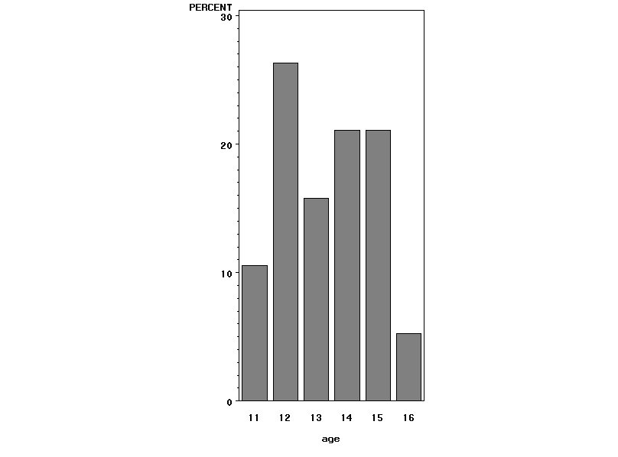
La proc gchart crea per default un grafico con la opzione FREQ, la quale fornisce la distribuzione assoluta dei dati analizzati. L’opzione TYPE=PERCENT determina invece una distribuzione percentuale. Si usa inoltre l’opzione DISCRETE per modificare l’asse delle ascisse, passando da una variabile continua, tipica di un grafico ad istogramma, ad una variabile categoriale ovvero ad intervalli, che nel caso sono esattamente di un anno. L’opzione COUTLINE=BLACK disegna una linea di contorno sui blocchi del grafico, i quali vengono riempiti con il colore grigio con l’istruzione persistente PATTERN1 COLOR=GRAY.
L’esempio si conclude con QUIT essendo la PROC GCHART, come del resto sono anche le altre procedure grafiche, in grado di produrre grafici multipli in una sola istanza. La definizione QUIT termina formalmente la procedura.
Le definizioni globali o istruzioni persistenti sono delle definizioni che vengono inserite ovunque nel listato, al di fuori di una procedura o di un data step, e che influenzano, per quanto di pertinenza, i grafici successivamente generati. Alcune di queste definizioni sono:
- TITLEn Titoli del grafico
- SYMBOLn Simboli usati per i punti del grafico
- PATTERNn Colore e forma del riempimento di un grafico
- AXISn Posizione, valori e forma degli assi
- LEGENDn Posizione e forma delle leggende
- FOOTNOTEn Contesto, forma e posizione di un testo a pie’ di pagina
- NOTEn Forma e posizione di una nota di testo
La n finale indica un numero che va da 1 a 99, default n=1, con cui si identificano una successione di assegnamenti. Il software normalmente pone queste definizioni in una lista circolare, a iniziare da quella ove n=1, e le utilizza nello stesso ordine con cui sono state definite.
In questo modo, se si hanno in un grafico delle rappresentazioni sovrapposte, queste assumeranno le proprietà definite a turno nella variabile della lista. Se non viene definita la lista, viene utilizzato un ordinamento predefinito di default, rendendo molto più leggibile un grafico complesso che altrimenti sarebbe del tutto confusionario.
Siamo in questo modo in grado di intervenire su una molteplicità impressionente di proprietà del grafico, pur rimanendo la produzione di base abbastanza semplice.
Per variare una assegnazione la si richiama con nuovi parametri, per cancellarla la si richiama senza parametri, mentre la cancellazione globale si ottiene ad esempio con la definizione iniziale:

Goptions reset=symbol;

Per cancellare l’insieme dei grafici creati durante le varie prove, o si eliminano direttamente da Explorer, oppure si usa la apposita procedura:

proc catalog c=work.gseg kill;
run;

4.2 – Grafici a due dimensioni

Per grafici a due dimensioni si intendono le rappresentazioni sul piano cartesiano, le più adatte a rappresentare variabili continue nel dominio dei numeri naturali o dei reali. L’unione dei punti rilevati con dei segmenti o con delle interpolazioni di vario tipo si rivelano molto utili per identificare trend e proiezioni nella variabile considerata.
Questo tipo di rappresentazione si presta anche alla visualizzazione della distribuzione di una variabile continua, con indicati i punti che sono i valori rilevati per il campione, ed i segmenti o l’interpolata che li unisce che diventa una stima della vera distribuzione.
La posssibilità di riportare sullo stesso grafico più di una singola variabile permette di effettuare confronti e comparare aspetti tra loro correlati di uno stesso fenomeno o confrontare fenomeni tra loro simili offrendo una rappresentazione di immediata comprensione e con elevati contenuti informativi.
Vediamo nel seguito un semplice programma Sas che elabora i dati sugli accessi ad un servizio e la successiva rappresentazione grafica.

/* file provagraph.sas */
/* prova proc graph e creazione grafici di esempio */
goptions reset=global ftitle=swiss;
/* resetta tutte le definizioni symbol1 .. symboln attive */
DATA prova; /* dataset temporaneo */
input item giorno clienti accessi;
cards;
1 3 25 32
2 8 26 35
3 11 24 38
4 15 38 46
5 18 45 59
6 21 31 43
7 23 25 42
8 25 27 32
9 28 35 43
10 30 32 41
;
run;
proc gplot data=prova;
plot clienti * giorno;
title 'Totale clienti per giorno del mese';
run;

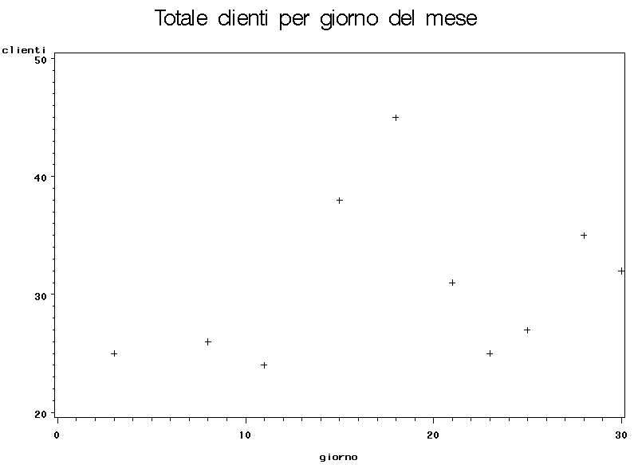
Ci sono un gran numero di opzioni nella proc gplot che permettono di controllare e modificare le varie caratteristiche di un grafico. Le opzioni si suddividono in tre gruppi, a seconda che siano pertinenti all’area del grafico, inclusi linee e simboli che rappresentano i dati, gestione degli assi e testo associato, ed infine caratteristiche più generali, come titoli, note e leggende.

4.2.1 – Area del grafico

Le caratteristiche principali dell’area del grafico sono definite attraverso l’opzione SYMBOLn, con n=1,2,…99. Se si esplicita solo l’indicazione SYMBOL, questa diventa per default SYMBOL1, e tutti i grafici seguenti vengono influenzati da questa dichiarazione. Se si inizializzano, ad esempio, 2 dichiarazioni SYMBOL1 e SYMBOL2, queste vengono assegnate a rotazione e si ripetono per quanti grafici si sviluppano oltre il secondo. Gli aspetti che si possono specificare sono:
- il simbolo usato per identificare il singolo valore
- colore e dimensione del simbolo usato
- metodo di interpolazione per ottenere una linea che segue i valori visualizzati
- colore, spessore e tipo di linea
La dichiarazione SYMBOL è globale ed additiva, ovvero si indica normalmente all’inizio del programma e si modifica semplicemente effettuando una nuova dichiarazione. La cancellazione è una modifica senza parametri:

Symbol1;

Solitamente si pongono all’interno di una dichiarazione GOPTIONS iniziale le seguenti definizioni:

Goptions reset=symbol;

Le opzioni che si possono indicare per i simboli sono:
- C=color Colore del simbolo e della linea di unione o interpolazione
- CV=color Colore del simbolo
- F=font Font del simbolo
- V=symbol Simbolo o carattere del font usato come simbolo
- H=n (unità) Altezza del simbolo in CELLS, CM, IN, PCT
Per le linee che uniscono i punti si possono indicare:
- L=line-type Tipo di linea da 1 a 46.
- W=n Spessore della linea
- CI=line-color Colore della linea
- I=interpol. Metodo usato per l’interpolazione
  - JOIN Unisce i punti con un segmento
  - SPLINE Interpolazione passante per i punti
  - NEEDLE Linea verticale per ogni punto
  - Rxxxxx Regressione (es r10clm99)
  - NONE Nessuna linea, di default.

Il seguente esempio disegna sul grafico precedente una linea spezzata che unisce i punti rilevati:

proc gplot data=prova;
plot clienti * giorno;
symbol1 v=diamond i=join;
title 'Totale clienti per giorno del mese';
run;

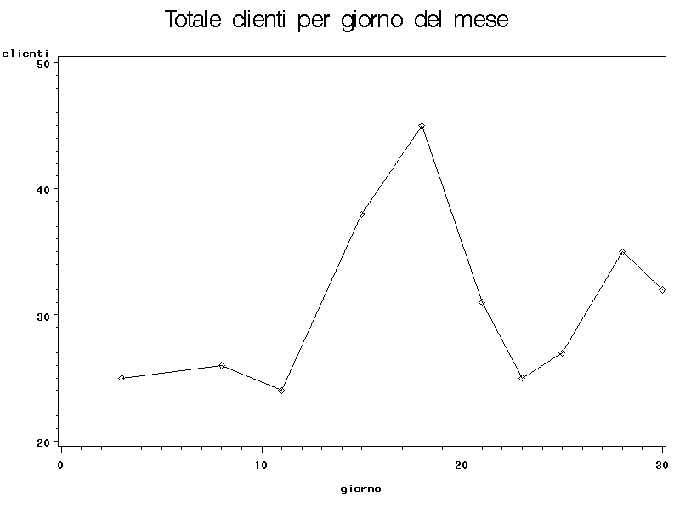

Griglia e linee di riferimento si pongono come opzioni per la dichiarazione PLOT:
- AUTOHREF Crea linee verticali automatiche
- AUTOVREF Crea linee orizzontali automatiche
- HREF=values Linee verticali che incontrano l’asse x ai valori dati
- VREF=values Linee orizzontali che incontrano l’asse y ai valori dati
- GRID Griglia sui punti maggiori degli assi

Esempio di grafico con interpolazione SPLINE e due assi orizzontali:

proc gplot data=prova;
plot clienti * giorno / vref=30 40 ;
symbol1 v=diamond i=spline;
title 'Totale clienti per giorno del mese';
run;

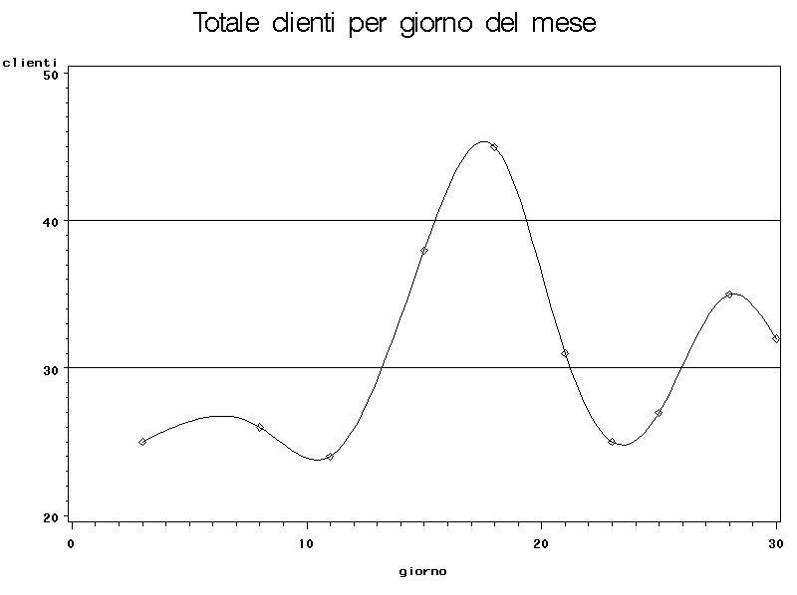
Notare come l’interpolazione SPLINE passi attraverso i punti rilevati, e come sia possibile ricavare dal grafico una stima sui dati mancanti.

4.2.2 – Assi del grafico

Attraverso le opzioni della dichiarazione GPLOT si possono inoltre controllare le caratteristiche generali di entrambi gli assi, ovvero:
- colore delle diciture e dei valori indicati sull’asse
- colore degli assi e dei segni di riferimento
- caratteristiche della cornice che racchiude il grafico

Vediamo alcune di queste opzioni:
- CTEXT=color Colore delle etichette e dei valori sugli assi
- CAXIS=color Colore degli assi e dei segni di riferimento
- FRAME Disegna una cornice attorno al grafico
- CFRAME=color Cornice e colore dello sfondo del grafico
- NOAXIS Esclude entrambi gli assi e relativi riferimenti e testo
- HAXIS=values Specifica i valori dei marcatori principali orizzontali
- VAXIS=values Specifica i valori dei marcatori principali verticali
- AXISn Associa una definizione AXISn agli assi
- HMINOR=n Num. di marcatori secondari tra due principali per l’asse X
- VMINOR=n Num. di marcatori secondari tra due principali per l’asse Y

Il grafico seguente ha l’asse delle ascisse esteso a tutti i giorni del mese e l’asse delle ordinate espanso con indicatori principali a intervalli di 5 e relativi 4 indicatori secondari.

proc gplot data=prova;
plot clienti * giorno / haxis=1 to 31 vaxis=23 to 48 by 5 hminor=0 vminor=4 ;
symbol1 v=diamond i=join;
title 'Totale clienti per giorno del mese';
run;

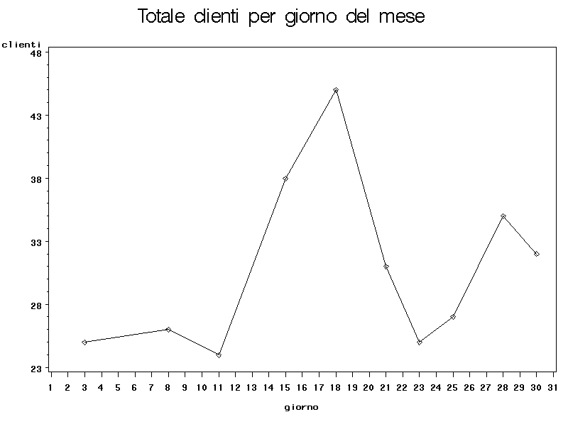
Per una più accurata gestione degli assi si utilizzano le definizioni AXISn, n=1,2,…,99. Se n viene omesso si ha per default AXIS1. Come al solito queste definizioni sono globali, vengono cancellate richiamandole senza parametri e vengono azzerate tutte assieme con l’opzione GOPTIONS

goptions reset=axis;

Vengono attivate ponendo tra le opzioni della definizione plot l’indicazione, ad esempio, HAXIS=AXIS1 VAXIS=AXIS2. Le opzioni definibili sono:
- C=color Colore degli assi e dei marcatori
- STYLE=tipolinea Tipo di linea 1,2,…,46
- WIDTH=n Spessore della linea
- LABEL=descrittore ‘testo’ | NONE Testo e caratt. delle etichette degli assi
  - C=color Colore del testo
  - F=font Font del testo
  - H=n units Altezza del testo
  - A=gradi Rotazione dell’etichetta
  - R=gradi Rotazione dei singoli caratteri
- VALUE=descrittore ‘testo’ | NONE Testo e caratt. Dei marcatori principali
  - T=n Marcatore ove si modifica il testo
  - Valgono le stesse altre opzioni di LABEL

Ad esempio:

plot clienti * giorno / vaxis=axis1 haxis=axis2;
axis1 label=(a=-90 r=90 f=complex c=red ‘Clienti’);
axis2 label=(f=complex c=red) value=(t=1 ‘lun’ t=2 ‘mar’ t=3 ‘mer’ t=4 ‘gio’
T=5 ‘ven’ t=6 ‘sab’ t=7 ‘dom’))

4.2.3 – Grafici multipli

Per grafici multipli si intende o un insieme di grafici creati da una singola PROC GPLOT, o più grafici su uno stesso piano cartesiano.
Il primo medoto si ottiene con:
- Uso della definizione BY nella PROC GPLOT
- Richiesta di grafici multipli nella definizione PLOT
- Includento più definizioni PLOT nella PROC GPLOT
- Si usa l’opzione UNIFORM per avere la stessa scala degli assi
Per avere grafici sovrapposti si usa:
- L’opzione OVERLAY nella definizione di PLOT
- Indicando le definizioni PLOT e PLOT2
- Costruire il grafico sui valori di una terza variabile.

Il seguente codice produce due distinti grafici, uno di seguito all’altro, mantenendo gli stessi assi.

proc gplot data=prova uniform;
plot clienti * giorno accessi*giorno;
symbol1 v=diamond i=join;
title 'Totale clienti per giorno del mese';
run;

Assai più interessante la possibilità di sovrapporre due grafici distinti, potendo in questo modo confrontare direttamente le variabili rappresentate.

proc gplot data=prova;
plot clienti * giorno accessi * giorno / overlay legend vaxis=axis1;
symbol1 c=black line=8 v=star i=join;
symbol2 c=black line=10 v=triangle i=join;
* symbol1 e symbol2 si attivano solo se hanno uguale colore ;
axis1 label=(a=-90 r=90 'numero di persone');
title 'Totale clienti per giorno del mese';
run;
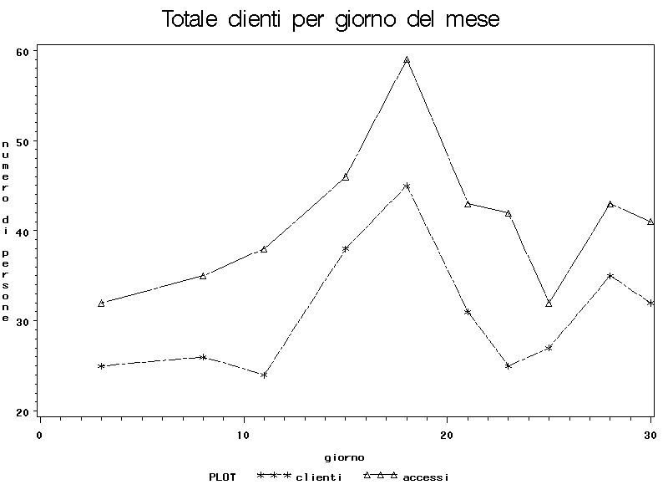
Esiste anche l’opportunità di visualizzare due variabili su scala diversa, inserendo un secondo asse delle ordinate sulla destra con:

plot2 accessi * giorno / varie opzioni;

Le due curve possono ovviamente avere tutte le solite opzioni di formato e leggende con la dichiarazione SYMBOL1 e SYMBOL2, mentre si può migliorare la comprensione con la dichiarazione FOOTNOTE:

footnote c=black f=special ‘D ‘ f=complex ‘clienti ‘
c=black f=special ‘m ‘ f=complex ‘accessi’;
* gli spazi interni agli apici separano i simboli stampati ;

L’ultima possibilità presa in esame è la costruzione di un grafico multiplo sulla base di una terza variabile di stratificazione utilizzando la dichiarazione:
PLOT Y * X = Z / opzioni ;
Si deve avere l’accortezza di utilizzare variabili di stratificazione Z, numeriche o alfanumeriche, con non più di 2 o 3 modalità diverse al fine di evitare grafici troppo affollati e incomprensibili.

4.2.4 – Leggende

Le dichiarazioni sulle leggende prendono la forma LEGENDn, n=1,2,…,99 e permettono di personalizzare la leggenda di default della PROC GPLOT. L’uso generico della dichiarazione è del tipo:
PLOT Y * X = Z / LEGEND = LEGEND1 ;
E’ in questo modo possibile controllare ed intervenire su:
- Organizzazione delle diciture nella leggenda
- Dimensioni e forma della leggenda
- Effetti sul blocco, le ombre e la cornice
- Posizione della leggenda
- Testo e attributi delle etichette e dei valori

La dichiarazione è globale, si cancella richiamandola senza parametri e si possono azzerare tutte con la opzione (GOPTIONS RESET=LEGEND;). I parametri modificabili sono:

- ACROSS=n La leggenda è su n righe
- DOWN=n La leggenda è su n colonne
- POSITION=(BOTTOM|MIDDLE|TOP) (LEFT|CENTER|RIGHT) (OUTSIDE|INSIDE) Posizione della leggenda nel grafico
- MODE=(RESERVE|PROTECT|SHARE) Intersezione della leggenda con il grafico
- FRAME Disegna una cornice per la leggenda
- CFRAME=color Colore di sfondo della leggenda
- CBORDER=color Disegna una cornice del colore specificato
- CBLOCK=color Crea un effetto tridimensionale del colore indicato
- CSHADOW=color Crea un effetto ombra del colore indicato
- SHAPE=BAR(larghezza, altezza) | LINE(lunghezza) | SYMBOL(larghezza, altezza) Dimensioni per le forme della leggenda
- LABEL=(descrittore ‘testo’) Definisce le etichette di testo
  - POSITION=(BOTTOM | MIDDLE | TOP) (LEFT | CENTER | RIGHT)
- VALUE=(descrittore ‘testo’) Definisce i valori del testo
  - TICK=n | T=n Indica ogni quanti (n) indicatori si assegna un valore
- F=font Definisce il tipo di font del testo e dei descrittori
- C=color Colore del testo e dei descrittori
- H=n unità Dimensioni del testo e dei descrittori

4.3 – Mappe

Bibliografia

Cognome, Nome. Anno. Titolo. Rivista. Numero:Pagine.
Cognome, Nome. Anno. Titolo. Casa editrice. Pagine.

- Agostinelli C.,Sartorelli S., 2002, Introduzione al linguaggio di SAS System, Quaderni ASID, Universita’ degli Studi di Padova, Facolta’ di Scienze Statistiche.
- Capiluppi C., 2000, SAS SYSTEM per l’Analisi Multivariata dei dati sociali, CLEUP Padova
- Cartier J., The Basics of Creating Graphs with SAS/GRAPH Software, SAS Institute Inc.,Cary, NC.

- Cody R. 2001. Longitudinal Data and SAS. A Programmers Guide. Cary, NC. SAS Institute Inc.
- Fabbris L. Fabris G. 2003. Sistema di quesiti a torneo per rilevare l’importanza di fattori di customer satisfaction mediante un sistema CATI. In: Fabbris L. ( a cura di) LAID OUT: scoprire i rischi con l’analisi di segmentazione. CLEUP. Padova: 299-322
- Litzsinger M.A. – Riddle M.A. A Modular Approach to Portable Programming. www2.sas.com/proceedings/sugi27/p034-27.pdf
- D
- D
- D
- SAS Institute Inc. 2004, Base SAS 9.1.3 Procedures Guide, Cary, NC, USA, SAS Institute Inc
- SAS Institute Inc. 2004. SAS 9.1 Language Reference: Concepts. Cary, NC, USA, SAS Institute Inc.
- SAS Institute Inc. 2004. SAS 9.1 Language Reference: Dictionary. Cary, NC, USA, SAS Institute Inc.
- SAS Programming Fundamentals I-II, 2001, DCS/TASC/Advanced Support Team, Center for Information Technology, National Institutes oh Health (NIH), Bethesda, Maryland
- G
- G
- G

Impostazioni pagina
- Sup 2,5 cm
- Inf 2,0 cm
- Sx 2,7 cm
- Dx 2,7 cm
- Ril 0,5 cm

